Kontaktdaten behandelnder Arzt/ Zentrum:
(Stempel)

PATIENTENINFORMATION

für die Teilnahme am EBMT-Register: Datenaustausch mit den EBMT und EBMT-Kooperationspartnern (für Kinder bis 11 Jahren)

Studien Reference: EBMT Register

Inhaber des Registers: EBMT - Europäische Gesellschaft für Blut-und Knochenmarktransplantation

Worum geht es?
Wir möchten Dich fragen, ob wir Informationen über Dich und Deine Gesundheit sammeln können. Andere Ärzte können diese Informationen verwenden, um Deine Krankheit besser zu verstehen. Sie können ihnen auch helfen, die beste Behandlung für andere Patienten mit Deiner Krankheit zu wählen. Du kannst selbst entscheiden, ob Du Deine Informationen zur Verfügung stellen möchtest.

Was passiert?
Für Dich ändert sich gar nichts. Du kommst ins Krankenhaus, wie es für Deine Behandlung notwendig ist. Bei diesen Besuchen sammeln wir Informationen aus Deinen medizinischen Unterlagen. Dazu gehören zum Beispiel Informationen zu Deiner Erkrankung, Deiner Behandlung und Ergebnisse von Untersuchungen wie z.B. Deinen Blutproben. Alle Informationen werden so gesammelt und weitergegeben, dass Dein Name nirgends genannt wird. Du erhälst dafür eine spezielle Nummer. Diesen Prozess nennt man auch „Pseudonymisierung“ und dient dazu, Deine Daten zu schützen.

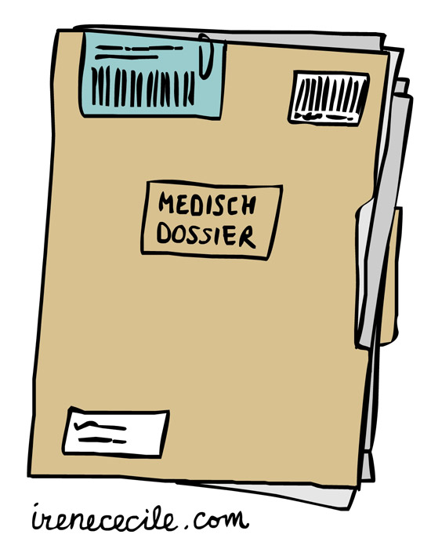
Was sind die Vorteile und Nachteile?
Für dich gibt es keine Vorteile. Die Weitergabe Deiner Informationen hilft, die Versorgung von Patienten und das Ergebnis von Behandlungen zu verbessern.
Wenn Du Deine Informationen nicht zur Verfügung stellst, hast Du keine Nachteile. Du erhältst die Behandlung und Betreuung, die Du normalerweise erhalten würdest.

Du solltest wissen:
- Du musst Deine Informationen nicht zur Verfügung stellen.
- Du kannst jederzeit aufhören, Deine Informationen zur Verfügung zu stellen, und Du musst nicht sagen, warum.
- Du kannst jederzeit Fragen stellen.

Wenn Du Fragen hast
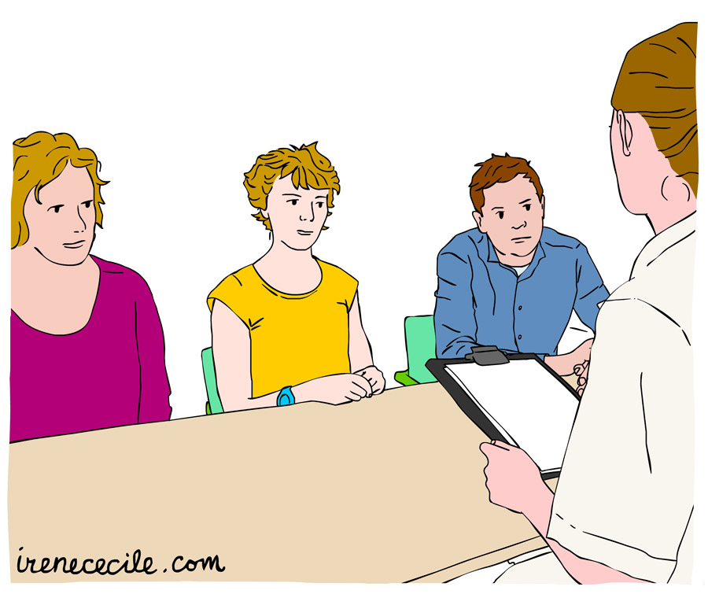
Frag Deine Eltern, wenn Du Fragen hast. Oder Du kannst Deine Fragen auch gemeinsam mit Deinen Eltern an den Arzt oder die Ärztin richten.

Hier hast Du die Möglichkeit, zusätzliche Fragen und Notizen Dir aufzuschreiben:

EINVERSTÄNDNIS-/CO-KONSENSERKLÄRUNG
FÜR DAS EBMT-REGISTER

Wenn Du mitmachen möchtest, bitten wir Dich, Deinen Namen auf dieses Formular zu schreiben. Damit sagst Du, dass Du uns Deine Daten zur Verfügung stellen möchtest, und dass Du weißt, dass dies freiwillig ist. Du kannst jederzeit aufhören, Deine Daten zur Verfügung zu stellen. Du hast keine Nachteile, wenn Du das machst. Es wird sich nichts an Deiner Behandlung ändern.
Du wirst eine unterschriebene Kopie der Patienteninformationen und das Einverständnisformular erhalten, um es mit nach Hause zu nehmen.

Ich möchte meine Daten zur Verfügung zu stellen.

_____________________________________
Name des Kindes in Druckbuchstaben

_____________________________________ ____________________________
Ort, Datum Unterschrift des Kindes

Ich habe das Aufklärungsgespräch geführt und mich davon überzeugt, dass das Kind die Informationen über das Register verstanden hat, keine weiteren Fragen hat und die Teilnahme nicht ablehnt.

____________________________
Name des aufklärenden Arztes /der Ärztin in Druckbuchstaben

____________________________ ____________________________
Ort, Datum Unterschrift des Arztes/Ärztin

--------------------------------------------------------------------------------------------------------------------------------------
Zu unterzeichnende Exemplare: 1 für den Patienten/die Patientin, 1 zur Aufbewahrung im Krankenhaus.

